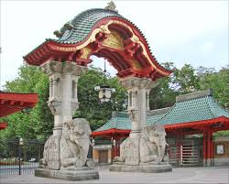 | 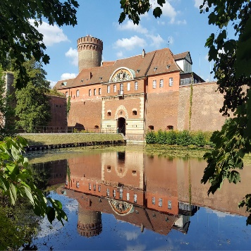 | 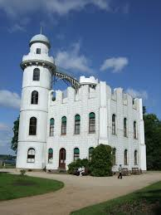 | 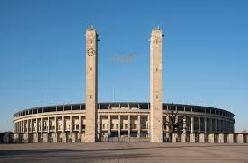
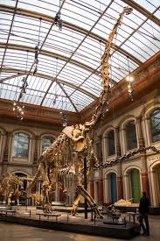 | 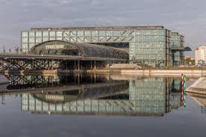 | 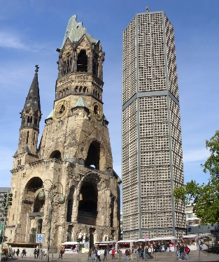 | 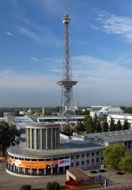
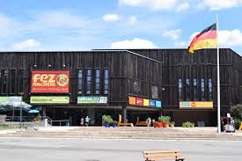 | 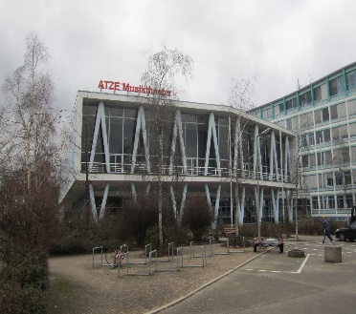 | 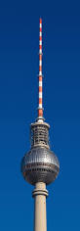 | 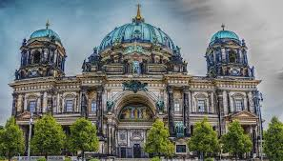
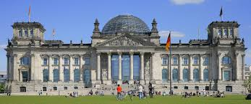 | 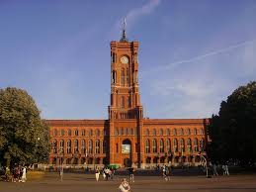 | 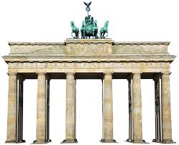 | 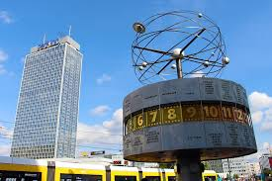

Der Zoologische Garten wurde 1844 gegründet. Er ist der älteste Zoo in Deutschland und hält weltweit die meisten Tierarten, rund 16 000. Hier gibt es auch einen Streichelzoo. | Die Zitadelle Spandau mit dem Juliusturm war früher eine Befestigungsanlage. Heute sind hier Konzerte, Ausstellungen und Feste. | Auf der Pfaueninsel leben über 50 Pfauen und zahlreiche andere Vogelarten. Das Schloss wurde 1797 im Ruinenstil erbaut und ist heute ein Museum. | Im Jahr 1936 fanden die Olympischen Spiele in Berlin statt. Zu diesem Anlass wurde das Olympiastadion gebaut. Das Stadion bietet Platz für 76 000 Zuschauer.
Im Museum für Naturkunde steht das weltweit größte Dinosaurierskelett. Es ist über 13m hoch. Auch andere Tiere, Pflanzen und Edelsteine sind hier ausgestellt. | Der Berliner Hauptbahnhof wurde im Jahr 2006 eingeweiht. Von den 14 Bahnsteigen fahren täglich 1100 Fern- und Regionalzüge. | Die Gedächtniskirche wurde 1895 nach dem Tod Kaiser Wilhelms I. errichtet und im 2. Weltkrieg zerstört. Heute ist es ein Denkmal. | Der Funkturm, von den Berlinern „langer Lulatsch genannt, ist mit seiner Antenne fast 150m hoch. Die Aussichtsplattform bietet einen tollen Blick auf Berlin.
Das Freizeit und Erholungszentrum (FEZ) ist Europas größtes Kinder-, Jugend- und Familienzentrum. Hier ist u.a. eine Eisenbahn, eine Freilichtbühne und Konzertsäle. | Das ATZE Musiktheater gehört zu Berlins bekanntesten Kinder- und Jugendtheatern. Jedes Jahr sind hier mehr als 60 000 Gäste. | Der Fernsehturm ist mir 368 m das höchste Bauwerk Berlins. Bei klarer Sicht kann man bis zu 40 km weit sehen. | Der Berliner Dom wurde in den Jahren 1893-1905 erbaut. Nachdem er im Krieg beschädigt wurde, ist er seit 1994 wieder offen. Oben auf der Kuppel ist ein goldenes Kreuz.
Der Reichstag, fertig gestellt 1894, wurde im Krieg stark zerstört und danach wieder aufgebaut. Er hat eine große Glaskuppel und ist heute Sitz des Parlaments. | Das rote Rathaus hat einen 74m hohen Turm und wurde 1869 erbaut. Heute sitzt dort der regierende Bürgermeister von Berlin. | Das Brandenburger Tor wurde 1791 fertig gestellt. Von 1961-1989 konnte man nicht hindurchgehen, da es auf dem „Todesstreifen“ stand. | Der Alexanderplatz (Alex) hat seinen Namen vom russischen Zaren Alexander I. Dort findet man den Brunnen der Völkerfreundschaft und eine Weltzeituhr.

